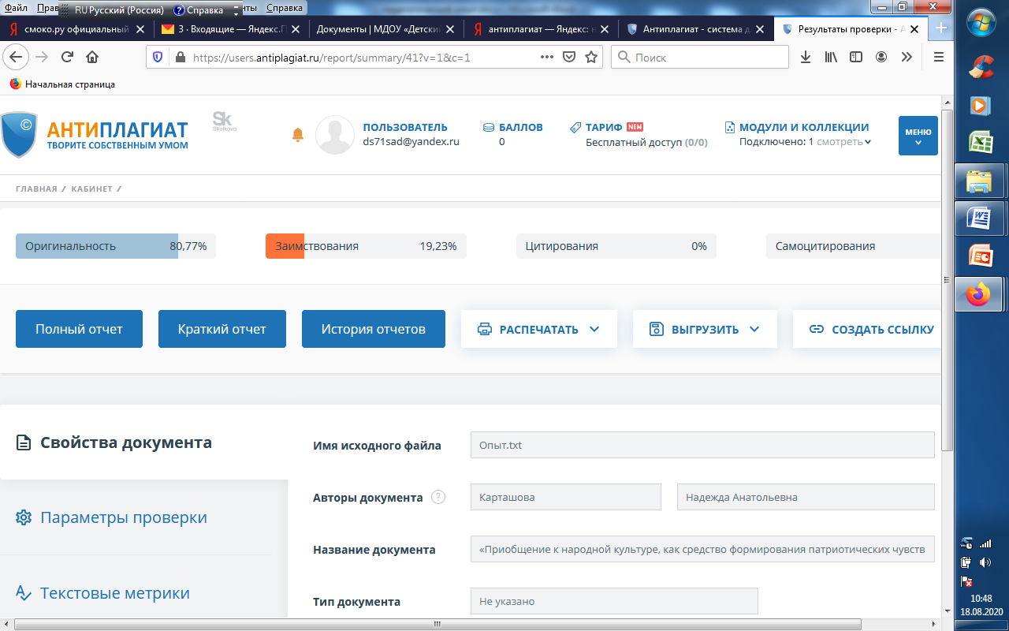

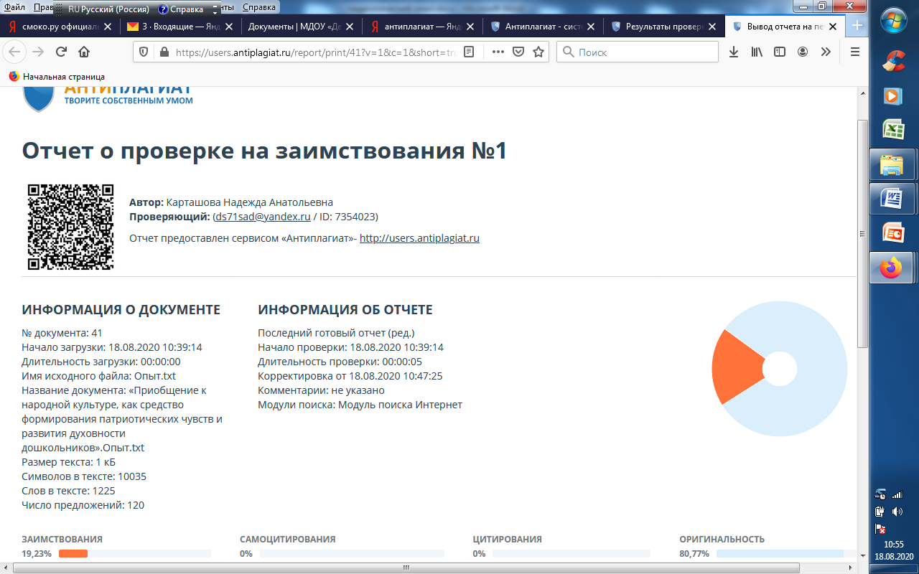

Опыт педагогической деятельности старшего воспитателя
МДОУ «Детский сад №71» г.о.Саранск
Карташовой Надежды Анатольевны на тему:
«Приобщение к народной культуре, как средство формирования патриотических чувств и развития духовности дошкольников».

Введение.
Уважаемые коллеги, предлагаю вашему вниманию опыт педагогической деятельности по теме «Приобщение к народной культуре, как средство формирования патриотических чувств и развития духовности дошкольников».
Сведения об авторе. Карташова Надежда Анатольевна, старший воспитатель высшей квалификационной категории. Образование: высшее, в 1988 году окончила Мордовский педагогический институт им. М.Е.Евсевьева по специальности «педагогика и методика начального обучения», в 2015 году прошла профессиональную переподготовку по программе «Педагогика и методика дошкольного образования» в ГБУ ДПО «МРИО».
Стаж педагогической работы: общий трудовой стаж -37 лет, стаж работы в МДОУ «Детский сад №71» в должности старшего воспитателя-10 лет.

Актуальность.
В настоящее время можно с радостью отметить рост интереса к истинной истории нашего государства и общества в целом. Воспитывая на национальных традициях детей, можно развить национальное самосознание, дать ребенку почувствовать себя частью великого целого - своего народа, своей страны, научиться уважать их, ценить настоящее и прошлое, волноваться и заботиться о будущем, вырастить настоящих патриотов своей своей страны.
Знание культуры собственного народа, умение понять, желания приобщиться к ее дальнейшему развитию могут стать основой для воспитания патриотических чувств у детей, если их знакомить с народной культурой с самого раннего детства.
Основная идея.
Если знакомить детей, начиная с раннего возраста, с родной речью, родной культурой, произведениями устного народного творчества, то это будет способствовать развитию нравственного, духовного, эстетического воспитания и в будущем они сумеют сохранить все культурные ценности нашей Родины и России, будут жить, даря миру громадное количество талантов, которыми восхищались и будут восхищаться в России.
Теоретическая база.
В своей работе я опиралась на основную общеобразовательную программу дошкольного образования «Детство» авторы - Татьяна Игоревна Бабаева и Александра Гививна Гогоберидзе; на региональный образовательный модуль дошкольного образования «Мы в Мордовии живем»,авторы- коллектив МГПИ им.М.Е.Евсевьева; программу «Приобщение детей к истокам русской народной культуры» , авторы , Ольга Львовна Князева, Мария Давыдовна Маханева ; программу по приобщению детей дошкольного возраста к традиционной отечественной культуры «Наследие»,автор Елена Викторовна Соловьева; программу нравственно-патриотического и духовного воспитания дошкольников, автор Валентина Ивановна Савченко ; методические пособия авторов Ирины Геннадьевны Гавриловой «Истоки русской народной культуры в детском саду»; «Мир- прекрасное творение», авторы Любовь Петровна Гладких и архимандрит Зиновий .
Новизна.
Отторжение подрастающего поколения от отечественной культуры, от общественно-исторического опыта поколений – одна из серьёзных проблем нашего времени. Развивать у детей понимание культурного наследия и воспитывать бережное отношение к нему необходимо с дошкольного возраста. Система духовно-нравственного воспитания ребёнка строится через приобщение его к культурному наследию своего народа.
Технология опыта.
Дошкольное образовательное учреждение располагает достаточно обширной базой для модернизации предметно-развивающей среды, что дало мне , как старшему воспитателю, возможность оборудовать методический кабинет, библиотеку, помещение для дополнительного образования «Мордовская изба», уголки художественного труда и национальной культуры в группах.
Результативность опыта.
Совместная деятельность с детьми самое обширное и благодатное направление в духовно-нравственном воспитании.
Я вместе с педагогами детского сада в непосредственно организованной образовательной деятельности знакомила детей с народным фольклором, мы ставили театрализованные представления, оформляли выставки детского творчества, проводили беседы духовно-нравственного содержания, реализовывали проектную деятельность, проводили православные праздники, экскурсии по достопримечательностям родного города.
В 2015 году Дрожалкина Надя выступала в отчетном концерте Ленинского района г.о.Саранск фестиваля «Шумбрат, Мордовия», была финалисткой республиканского конкурса «Пластилиновая ворона». Финалистами конкурса «Добрая песенка года» были Безруков Влад, Мамаева Вика. Голяков Влад, Пронькина Алина заняли 1 место в Международном фестивале искусств «Мировая Серия – 2018» в номинации «Художественное слово», а Маслов Роман занял 3 место. Два года подряд дошкольники принимают участие в Международном конкурсе «Синяя птица» и становятся лауреатами.
Для развития индивидуальных интересов и способностей детей на базе ДОУ созданы условия для дополнительного образования. Все дети начиная с младшего возраста посещают от одного до нескольких кружков. Воспитанники кружка по театрализованной деятельности «Крошка» и «Каблучок» принимают активные участники в Городском театральном кукольном фестивале « Золотой ключик» с постановками:2014г « Приключение пасхального яичка», 2016г «Сказка про Бабу Ягу, её сына Цыпу, царевну Матвевну и сундук с вениками», 2018г «Самая красивая». Все работы были отмечены дипломами и ценными подарками.
Работа по приобщению детей к национальным традициям более эффективна, если установлена тесная связь с родителями детей. Взаимодействие с родителями является неотъемлемой частью образовательного процесса в нашем ДОУ. Различные формы сотрудничества помогают нам в достижении поставленных целей и задач:
Анкетирование «Выявление предпочтений родителей в духовно—нравственном воспитании детей в ДОУ», «Приобщение к основам русской народной культуре», «Народное искусство в жизни вашей семьи».
Родительские собрания: «Сохраним традиции наших предков»; «Загляни в свой семейный альбом»; «Ребенок и природа родного края».
Совместные спортивные развлечения «Папа, мама. я спортивная семья», «День здоровья- всей семьей», «Командные эстафеты».
Тематические выставки, ежегодные выставки декоративно-прикладного творчества «Мамы руки золотые».
Акции : «День птиц», «Украсим Землю цветами», «День Земли», «Елочка-зеленая иголочка», «Помним и гордимся».
Совместные посиделки «Масленица дорогая- наша гостюшка годовая», «В гостях у самовара».
Совместные праздники родители-педагоги-дети : «Рождество Христово», «Святки», «Масленица», «Вербное воскресенье», «Пасха», «Красная горка», «Троица», «3Спаса: -Медовый, Яблочный, Ореховый», «Покрова пресвятой Богородицы».
Экскурсии в краеведческий музей им. Воронина, музей им.Эрьзи, музей национальной культуры, по достопримечательностям города, в библиотеку им.К.Чуковского , в МОУ «Лицей №26», в театр оперы и балета , кукольный театр «Крошка», в Центр противопожарной пропаганды и общественных связей РМ.
Участие в 2018 году детей и родителей с камерным хором РМ в концерте посвященном славянской письменности. Я отметила положительную динамику в работе по просвещению родителей в вопросах духовно нравственного воспитания дошкольников: родители осознают, что именно в семье, должны сохраняться и передаваться нравственные и духовные обычаи и ценности, созданные нашими дедами и прадедами, и что в первую очередь они, родители, главные ответственные за воспитание своих детей.
Мне кажется изменился стиль работы с детьми, и повысилась детская самостоятельность, активность, любознательность. Дети проявляют активный интерес к прошлому и настоящему своего народа, своей семьи, родного города, имеют представления о природных богатствах края, о культурных традициях своей семьи, о народных традициях и духовных ценностях русского народа. Мониторинг, который я провела на всех этапах показал , что знания , умения и навыки детей составили:
2015-2016г. Обследовано детей-249
Высокий: 30 человек-12% ;
Средний: 187 человек-75%;
Низкий: 32 человека-13%;
2016-2018г. Обследовано детей-285
Высокий: 42 человека-15%
Средний: 225 человек-78%;
Низкий: 18человек-7%; 2018-2020г. Обследовано детей-266
Высокий: 53 человека-20%
Средний: 203 человека-76%
Низкий: 10 человек- 4%
За пять лет моей работы по теме произошли изменения и в жизни коллектива: в едином педагогическом пространстве научились жить , работать и сотрудничать педагоги – со стажем и молодые специалисты, расширился диапазон наших профессиональных контактов через работу педагогических объединений разного уровня, участие в семинарах, конференциях.

Список литературы.
1.Образовательная программа МДОУ «Детский сад №71».
2.Комплексная образовательная программа «Детство»/ авт. Т.И.Бабаева и др.; ООО «Издательство «Детство-Пресс», 2016г.
3.Региональный образовательный модуль дошкольного образования «Мы в Мордовии живем» / авт. О.В.Бурляева и др.; Мордов.гос.пед.институт-Саранск,2015 г.
4.Образовательная программа «Приобщение детей к истокам русской народной культуре» / авт.О.Л. Князева , М.Д. Маханева ;
ООО «Издательство «Детство-Пресс», 2016г.
5.Программа «Наследие» / авт.М.Ю.Новицкая; «Линка-Пресс», 2013г.
6.«Наследие. Программа по приобщению детей к традиционной отечественной культуре»/ авт.Е. В. Соловьева, Л. И. Царенко, 2011г.
7. «Нравственно-патриотическое воспитание детей дошкольного возраста». Пособие для воспитателей. / авт.А.Я.Ветохина и др.;2011г.

8. «Знакомство детей с русским народным творчеством. Конспекты занятий. ФГОС". Методическое пособие для педагогов./авт. Л.С.Куприна и др., «Издательство «Детство-Пресс»,2015г.

9. «Русские традиционные праздники» Пособие для педагогов./авт. И.И. Шангина; СПб. Азбука-классика, 2008г.

10. «Нравственно-патриотическое воспитание дошкольников». Методическое пособие для педагогов./ авт.М.Д.Маханева ; «Издательство «Детство-Пресс», 2014г.

11. «Истоки русской народной культуры в детском саду». Методическое пособие./авт. И.Г.Гаврилова; СПб: Детство-Пресс,2010г.
12. «Основы православной культуры. Мир - прекрасное творение.» Учебно-методическое пособие для педагогов детских садов./авт. Л.П.Гладких, Архимандрит Зиновий; 2008г.
Приложение.

